**GUÍA DIGITAL N°2**

**OBJETIVOS Y CONTENIDOS CONCEPTUALES**

**ASIGNATURA: Lenguaje y Comunicación CURSO: 7° AÑO**

**DOCENTE: Tamara Cornejo Chávez**

**SEMANA: Abril**

**ALUMNO: TODO EL CURSO**

|  |  |
| --- | --- |
| * **OBJETIVO DE APRENDIZAJE** : * OA Analizar las narraciones leídas para enriquecer su comprensión, considerando, cuando sea pertinente: * el o los conflictos de la historia * el papel que juega cada personaje en el conflicto y cómo sus acciones afectan a otros personajes * el efecto de ciertas acciones en el desarrollo de la historia * cuándo habla el narrador y cuándo hablan los personajes * la disposición temporal de los hechos * elementos en común con otros textos leídos en el año. | **CONTENIDO Conceptuales:**  Textos narrativos:   * La obra literaria y la ficción * Diferencia entre narrador y autor. * Tipos de narradores * Estilos narrativos   Experiencia personal |
|  |  |
| **OBJETIVO DE LA CLASE :** Conocer las características básicas del género narrativo en relación a los demás géneros literarios, logrando diferenciar el concepto de obra literaria y la ficción | * **HABILIDADES :**   Lectura   * Sintetizar información.   Escritura   * Expresarse y desarrollar ideas de manera coherente y ordenada.   Actitudes   * Interés por conocer la realidad y utilizar el conocimiento. * Respetar y valorar las ideas distintas de las propias. |

**Instrucciones estudiante**

* **Estimado estudiante después de haber leído los ppt que envió la profesora de Lenguaje y Comunicación, usted podrá desarrollar la siguiente guía de trabajo.**
* **Realizar un cuadro comparativo en tu cuaderno, donde tiene que buscar lo siguiente.**
* **Buscar 4 diferencias de novela (ficción)**
* **Buscar 4 diferencias de cuento.**
* **Ejemplo: cuento: tiene una trama sencilla, también es de ficción**
* **Novela: sucesos imaginarios,   
  Explicación actividad 2: Trabajo de investigación , busca por internet , libros los siguiente : 3 novelas ficción , 3 cuentos**
* **Explicación actividad 3 : Lee los siguientes párrafos de novela ficción y cuento**
* **Y escribe en tu cuaderno una descripción de cada uno de ellos(a) ( 6 líneas , con letra cara )**

1. **Actividad: Lee las siguientes definiciones que se encuentran en el ppt enviado**

* **Dibuja en tu cuaderno un cuadro comparativo de obra literaria y la ficción Para eso tienes la información en los ppt . (PAWUER POINT)**

**Recuerda siempre volver al texto, en caso de no entender.**

|  |  |
| --- | --- |
| **Novela** | **Cuento** |
| 1 | 1 |
| 2 | 2 |
| 3 | 3 |
| 4 | 4 |
|  |  |

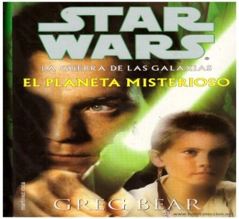**3 Actividad: Busca 3 novelas de ficción por internet, 3 cuentos , donde debes escribir en tu cuaderno solo los nombres .**

**Ejemplo: novela de ficción**

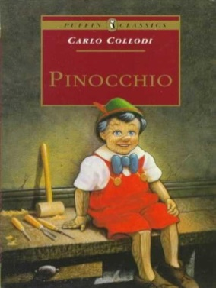**Ejemplo: obra literaria**

**4. Actividad: Lee cada párrafo, donde puedes subrayar con algún color para guiarte.**

* **Luego de leer los 2 párrafos de (novela ficción y cuento ficción). Realiza una descripción en tu cuaderno de cada uno.**
* **Escribe 6 líneas, utiliza letra clara.**

**Philip K. Dick, '¿Sueñan los androides con ovejas eléctricas?'**

|  |
| --- |
| ***"Podría ser una depresión como las tuyas. Ahora comprendo cómo sufres cuando estás deprimida. Yo pensaba que te gustaba sentirte así, y que siempre podías salir de la depresión, al menos con ayuda del órgano de ánimos. Pero cuando la depresión es muy profunda, no te importa. Sientes apatía, porque has perdido toda sensación de valor. Y no te importa sentirte mejor porque, si no tienes valor…"***  ***Gran parte de la obra de Philip K. Dick gira en torno a la empatía. Esta conversación en '¿Sueñan los androides con ovejas eléctricas?' entre Rick e Iran Deckard, sobre el cambio de parecer del primero respecto a los androides es una de las muchas joyas que nos podemos encontrar en el libro.*** |

**El gran viaje de Rok**

|  |
| --- |
| **Acababa de cumplir trescientos años y, dado que su esperanza de vida era milenaria, todavía se veía a sí mismo como un tipo joven con muchas ganas de disfrutar y cumplir algunos deseos pendientes.**  **Creo que salir de la rutina y conocer sitios nuevos me vendrá muy bien. ¡Ha llegado el momento de concederme un capricho y lanzarme a la aventura!**  **¡Dicho y hecho! Para celebrar cifra tan redonda decidió tirar la casa por la ventana y regalarse un viaje espacial. Si algo le apetecía con locura era ver mundo, o mejor dicho, otros mundos. En el planeta Súlex no había estaciones del año ni nada parecido, pero sus habitantes sabían que cuando la luz del amanecer era anaranjada se daban las condiciones perfectas para volar por el espacio. Por esa razón, Rok aguardó la llegada de una mañana color salmón para cargar a tope la batería de su nave último modelo y salir a investigar fuera de los límites conocidos.** |

